LEMBAR JAWABAN DAN BUKTI SCREENSHOOT
Tugas Tulis Modul 8
NAMA: Samuel Van Wilson Martino Siahaan
NIM: 2604027
LINK: https://github.com/SamuelVanWilson/techstarter-web-2604027

SEBELUM MENGETIK KODE : BENTUK MENTAL MODEL DATA

Lapisan | Jawaban
1. Input | Pengguna mengisi nama peserta (teks) dan jumlah kursi (angka) pada form, lalu menekan tombol Simpan Registrasi. Nilai .value dari input selalu berbentuk string.
2. State | Array registrations di memori JavaScript, berisi object { id, name, seats }. State hidup selama halaman berjalan dan menjadi source of truth.
3. Rule | Nama minimal 2 karakter. Kursi harus bilangan bulat lebih dari 0. Total kursi semua registrasi tidak boleh melebihi maxSeats (40). Saat edit, kursi record yang sedang diedit tidak boleh dihitung dua kali.
4. Render | renderRegistrations() mengosongkan <ul>, membuat <li> untuk setiap object di state, lalu menulis ringkasan. DOM hanya tampilan dari state.
5. Persistence | Setiap selesai Create, Update, atau Delete, array disalin ke localStorage sebagai string JSON (JSON.stringify) pada key techstarter.registrations.v1.
6. Restore | Saat halaman dibuka, loadRegistrations() membaca string dari localStorage, mengubahnya dengan JSON.parse menjadi array, menjadikannya state registrations, baru render.
7. CRUD | Create = push object baru. Read = render daftar dan ringkasan dari state. Update = ganti object pada index dengan id yang sama. Delete = filter untuk membuang id tertentu.

Prediksi alur saya sebelum melihat kode: pengguna mengisi form, menekan Simpan, lalu data masuk ke daftar dan tetap ada walaupun halaman di-reload. Alurnya:
1) Input: pengguna mengetik nama dan jumlah kursi, lalu menekan Simpan (event submit pada form).
2) Validasi: JavaScript membaca nilai input, mengubah kursi dengan Number(), lalu mengecek nama, bilangan bulat positif, dan kapasitas.
3) State: jika lolos, object baru { id, name, seats } dimasukkan ke array registrations.
4) Persistence: array diubah menjadi string JSON lalu disimpan ke localStorage.
5) Render: DOM dikosongkan dan digambar ulang dari state, termasuk ringkasan kursi.
6) Restore: saat reload, array dibuat ulang kosong, lalu diisi dari localStorage lewat loadRegistrations(), baru dirender.
7) Edit dan hapus bekerja pada state memakai id record, lalu disimpan dan dirender ulang.

A. BUKTIKAN MASALAH PERSISTENCE
Observasi | Jawaban
Data apa yang terlihat sebelum reload? | Pesan status hasil cek kursi (misalnya “Tersedia. Masih ada 13 kursi.”) dan variabel yang saya buat dari Console, misalnya percobaan = 99, yang masih bisa dibaca dengan mengetik percobaan.
Apa yang hilang setelah reload? | Pesan status kembali ke keadaan awal, dan variabel percobaan hilang. Console menampilkan ReferenceError: percobaan is not defined.
Apakah file index.html berubah? | Tidak. Isi index.html di VS Code tetap sama. Yang berubah hanya DOM dan memori JavaScript di browser.
Apakah variable JavaScript masih ada? | Tidak. Reload membuat konteks JavaScript baru. Variabel seperti registered tampak “ada” lagi hanya karena nilainya ditulis ulang di kode (= 27), bukan karena nilainya diingat.
Kesimpulan tentang runtime state | Runtime state hanya hidup di memori selama halaman berjalan. Agar data bertahan, state harus disalin ke media persistence (localStorage) lalu dipulihkan saat halaman dibuka kembali.

B. UBAH DATA MENJADI ARRAY OF OBJECT
Konsep | Bukti dari contoh
Array | registrations, yaitu kumpulan record yang dibuka dengan [ dan ditutup dengan ]. Di console.table tampil sebagai baris dengan index 0 dan 1.
Object pertama | { id: 1794375881787, name: "Vikry", seats: 2 }, yaitu satu record registrasi pada index 0.
Property name | name: "Vikry", yaitu nama peserta untuk record pertama.
Property seats | seats: 2, yaitu jumlah kursi yang dipesan Vikry.
Total record | 2 record (registrations.length = 2) dengan total 3 kursi (2 + 1).

Mengapa property name/seats lebih bermakna daripada posisi angka tanpa nama? Dengan item.seats saya langsung tahu itu jumlah kursi, sedangkan item[1] tidak menjelaskan apa-apa dan bisa salah kalau urutan data berubah. Property bernama membuat kode mudah dibaca, mudah dicari, dan aman ketika ada property baru ditambahkan.

D. CREATE : TAMBAHKAN REGISTRASI
Uji tiga data:
Data yang disimpan | Ringkasan setelah submit
Vikry, 2 kursi | 1 registrasi • 2/40 kursi terpakai • sisa 38 kursi
Rendra, 5 kursi | 2 registrasi • 5/40 kursi terpakai • sisa 33 kursi
Surya, 8 kursi | 3 registrasi • 8/40 kursi terpakai • sisa 25 kursi

Urutan setiap submit: input diketik → event submit (preventDefault() menahan reload) → nilai dibaca dan divalidasi → object baru { id: Date.now(), name, seats } dibuat → push ke array registrations → saveRegistrations() → renderRegistrations() → form di-reset → setStatus() menampilkan “Registrasi ditambahkan.”

E1. BREAK IT ON PURPOSE : SIMPAN ARRAY TANPA JSON.STRINGIFY
Bukti | Catatan
Value pada key broken-demo | [object Object],[object Object] (untuk array berisi dua object).
Tipe hasil getItem | string. Hasil typeof localStorage.getItem("broken-demo") adalah "string".
Kesimpulan | setItem mengubah value menjadi string dengan toString(). Array digabung dengan koma, dan setiap object menjadi teks “[object Object]”. Isi property name dan seats hilang, sehingga data tidak bisa dipulihkan. Karena itu array/object harus diubah dulu dengan JSON.stringify. Key percobaan dibersihkan dengan localStorage.removeItem("broken-demo").

F1. QUALITY GATE PERSISTENCE PERTAMA
Langkah | Hasil
1. Tambahkan dua registrasi | Vikry 2 kursi dan Rendra 1 kursi. Ringkasan: 2 registrasi • 3/40 • sisa 37.
2. Tunjukkan value pada STORAGE_KEY | Application → Local Storage, key techstarter.registrations.v1 berisi array JSON [{"id":…,"name":"Vikry","seats":2},{"id":…,"name":"Rendra","seats":1}].
3. Reload halaman | Halaman dimuat ulang tanpa error di Console.
4. Dua registrasi muncul kembali | Ya. Daftar dan ringkasan sama seperti sebelum reload tanpa mengetik ulang, karena loadRegistrations() membaca data dari localStorage.
5. Tutup tab, buka URL yang sama | Data tetap ada. localStorage tidak hilang ketika tab ditutup, selama origin (alamat dan port Live Server) sama.

G1. BREAK IT ON PURPOSE : HAPUS saveRegistrations()
Bukti | Catatan
Gejala | Record dihapus dan hilang dari layar, tetapi setelah reload record yang sama muncul lagi.
Penyebab | Tanpa saveRegistrations(), hanya state dan DOM yang berubah. localStorage masih menyimpan JSON lama, jadi loadRegistrations() memulihkan data lama saat reload.
Bukti | Application → Local Storage: value techstarter.registrations.v1 masih berisi record yang tadi dihapus.
Perbaikan | Baris saveRegistrations() dikembalikan di deleteRegistration() setelah filter.

H. UPDATE : ATURAN KAPASITAS SAAT EDIT
Cara menghitung dalam kalimat: saat mengedit, saya hitung dulu total kursi semua registrasi kecuali record yang sedang diedit (usedWithoutCurrent), karena kursi lama record itu akan diganti kursi baru. Lalu saya cek apakah usedWithoutCurrent + seats masih kurang dari atau sama dengan maxSeats.
Contoh: Vikry 3 kursi dan Rendra 35 kursi, total terpakai 38. Vikry diedit menjadi 5 kursi. usedWithoutCurrent = 35, lalu 35 + 5 = 40, masih ≤ 40, jadi boleh. Jika kursi lama Vikry ikut dihitung, 38 + 5 = 43 dan edit yang sebenarnya valid ditolak.
Implementasi: getUsedSeats(editingId) menjumlahkan kursi semua record yang id-nya berbeda dari editingId. Saat CREATE, editingId bernilai null, jadi tidak ada record yang dikecualikan.

I. READ : BUKAN SEKADAR MENAMPILKAN LIST
Skenario | Ekspektasi | Hasil aktual
Awal tanpa data | 0 registrasi, 0/40, sisa 40 | 0 registrasi • 0/40 kursi terpakai • sisa 40 kursi
Create 2 + 3 kursi | 2 registrasi, 5/40, sisa 35 | 2 registrasi • 5/40 kursi terpakai • sisa 35 kursi
Update 3 menjadi 4 | 2 registrasi, 6/40, sisa 34 | 2 registrasi • 6/40 kursi terpakai • sisa 34 kursi
Delete record 2 kursi | 1 registrasi, 4/40, sisa 36 | 1 registrasi • 4/40 kursi terpakai • sisa 36 kursi
Reload | Hasil terakhir tetap sama | 1 registrasi • 4/40 kursi terpakai • sisa 36 kursi (dipulihkan dari localStorage)

J. DEVTOOLS PROOF : APPLICATION ADALAH BUKTI
Aksi | Perubahan value pada STORAGE_KEY
Create Vikry 2 kursi | Value menjadi array berisi satu object: [{"id":1794375881787,"name":"Vikry","seats":2}].
Create Rendra 3 kursi | Array berisi dua object. Total kursi 5.
Update Rendra menjadi 4 kursi | Object Rendra berubah menjadi "seats":4, id tetap sama. Total kursi 6.
Delete Vikry | Object Vikry hilang dari array. Tersisa satu object (Rendra, 4 kursi).

Screenshot yang memperlihatkan key dan JSON ada pada bagian BUKTI SCREENSHOT HASIL di akhir lembar ini.

K. DATA DEBUGGING LAB
Pola: GEJALA → PREDIKSI → BUKTI → SATU PERUBAHAN → VERIFIKASI.
Bug 1 : Key save dan load berbeda
Yang dibuat | Pada loadRegistrations(), key diubah menjadi "techstarter.registration.v1" (kurang huruf s), sedangkan save tetap memakai STORAGE_KEY.
Gejala | Data seolah hilang setelah reload: daftar kosong walaupun sebelumnya sudah disimpan.
Prediksi | Data sebenarnya masih tersimpan, tetapi load membaca key yang salah.
Bukti | Application menampilkan key techstarter.registrations.v1 berisi JSON. Di Console, localStorage.getItem("techstarter.registration.v1") menghasilkan null, sehingga loadRegistrations() mengembalikan [].
Satu perubahan | Pakai STORAGE_KEY yang sama di save dan load.
Verifikasi | Reload: daftar muncul lagi dan ringkasan sama dengan isi Application.
Bug 2 : Hapus JSON.parse
Yang dibuat | Pada loadRegistrations(), JSON.parse(raw) diganti return raw;.
Gejala | Halaman error setelah reload dan daftar tidak tampil dengan benar.
Prediksi | State registrations berisi string, bukan array.
Bukti | Console: typeof registrations = "string", Array.isArray(registrations) = false, dan muncul TypeError: registrations.filter is not a function.
Satu perubahan | Kembalikan JSON.parse(raw) beserta pengecekan Array.isArray.
Verifikasi | Array.isArray(registrations) = true, error hilang, daftar tampil normal.
Bug 3 : Hapus save setelah Delete
Yang dibuat | Baris saveRegistrations() di deleteRegistration() dikomentari.
Gejala | Record terhapus dari layar, tetapi muncul lagi setelah reload.
Prediksi | Hanya state dan DOM yang berubah, localStorage tidak.
Bukti | Application sebelum dan sesudah klik Hapus: JSON tidak berubah dan masih memuat record tersebut.
Satu perubahan | Aktifkan kembali saveRegistrations() setelah filter.
Verifikasi | Hapus record, value di Application ikut berubah, reload: record tidak kembali.
Bug 4 : Ubah JSON manual menjadi rusak
Yang dibuat | Value di Application diubah menjadi JSON tidak lengkap, misalnya [{"id":…,"name":"Vikry","seats":2} (tanda ] dihapus).
Gejala | Setelah reload daftar kosong, tetapi halaman tidak berhenti bekerja.
Prediksi | JSON.parse melempar error dan ditangkap catch.
Bukti | Console: “Data localStorage tidak valid:” diikuti SyntaxError dari JSON.parse. Raw string di Application memang tidak valid JSON.
Satu perubahan | Perbaiki value menjadi JSON valid (atau hapus key), try/catch tetap dipertahankan.
Verifikasi | Reload tanpa error di Console. Data tampil jika JSON sudah diperbaiki.
Bug 5 : Reset registrations = [] setelah load
Yang dibuat | Baris registrations = []; ditambahkan tepat setelah let registrations = loadRegistrations();.
Gejala | Data tersimpan di localStorage, tetapi UI kosong setelah reload.
Prediksi | State hasil load tertimpa array kosong sebelum render.
Bukti | Application masih menampilkan JSON berisi data, sedangkan registrations di Console bernilai []. Urutan eksekusi: load → reset → render.
Satu perubahan | Hapus baris registrations = [];.
Verifikasi | Reload: data yang tersimpan tampil kembali.
Bug 6 : Lupa render setelah mutation
Yang dibuat | renderRegistrations() dihapus dari handler submit setelah push.
Gejala | Setelah Create, list tidak berubah. Data baru baru muncul setelah reload.
Prediksi | State dan storage berubah, tetapi DOM tidak digambar ulang.
Bukti | Console: registrations sudah bertambah dan Application sudah berisi data baru, tetapi di Elements isi #registrationList masih lama.
Satu perubahan | Panggil kembali renderRegistrations() setelah mutation.
Verifikasi | Create tanpa reload: list dan ringkasan langsung berubah.

L. SQUAD CRUD WALKTHROUGH
Skenario: Create Rani 2 kursi → Update menjadi 3 → Delete → Reload.
Langkah | State registrations | localStorage | DOM
Create | [{ id, name: "Vikry", seats: 2 }] | [{"id":…,"name":"Vikry","seats":2}] | Satu <li>: “Vikry : 2 kursi”. Ringkasan 1 registrasi • 2/40 • sisa 38.
Update | Object Vikry menjadi seats: 3, id sama | JSON diperbarui menjadi "seats":3 | <li> menjadi “Vikry : 3 kursi”. Ringkasan 3/40 • sisa 37.
Delete | [] (hasil filter) | [] | Daftar kosong. Ringkasan 0 registrasi • 0/40 • sisa 40.
Reload | Dibuat ulang, lalu diisi [] dari loadRegistrations() | [] tetap ada, tidak berubah | Daftar kosong, ringkasan 0/40. Vikry tidak muncul lagi.

Role | Tugas pada siklus
Input Owner | Menjelaskan data yang diketik pengguna dan bahwa .value berupa string.
Validator | Menjelaskan aturan: nama minimal 2 karakter, kursi bilangan bulat positif, total tidak melebihi 40 (tanpa menghitung record yang sedang diedit).
State Keeper | Menjelaskan perubahan array registrations (push, ganti per index, filter).
Persistence Keeper | Menjelaskan JSON.stringify, localStorage.setItem, dan loadRegistrations() saat reload.
Renderer | Menjelaskan renderRegistrations(): kosongkan <ul> lalu gambar ulang dari state.
QA Observer | Membuktikan state, localStorage, dan DOM sama-sama berubah di Console, Application, dan Elements.

Kesimpulan: state, persistence, dan tampilan saling terkait tetapi bukan hal yang sama. State ada di memori, localStorage ada di penyimpanan browser, DOM adalah tampilan hasil render.

M. INDIVIDUAL MISSION : JELASKAN TANPA MEMBACA MODUL
1. Mengapa data pada variable hilang setelah reload?
Variable JavaScript hidup di memori selama halaman berjalan. Reload membuat konteks JavaScript baru, sehingga variable dibuat ulang dari kode. File index.html tidak ikut menyimpan perubahan itu. Agar bertahan, data harus disalin ke localStorage lalu dipulihkan.
2. Tunjukkan bentuk array dan satu object registrasi dari Console.
Ketik console.table(registrations) untuk melihat array dalam bentuk tabel. Contoh isinya [{ id: …, name: "Vikry", seats: 2 }, { id: …, name: "Rendra", seats: 5 }]. Satu object didapat dengan registrations[0], yaitu { id: …, name: "Vikry", seats: 2 }.
3. Apa yang dimaksud source of truth pada project Anda?
Array registrations di JavaScript. Semua keputusan (hitung kursi, render, simpan) membaca dari array ini. DOM hanya tampilan hasil render dan localStorage hanya salinan untuk dipulihkan. Jika DOM berbeda dari state, yang benar adalah state.
4. Tunjukkan alur CREATE dari submit sampai DOM berubah.
Submit form → preventDefault() → baca nama dan Number(seats) → validasi nama, kursi, dan kapasitas → registrations.push({ id: Date.now(), name, seats }) → saveRegistrations() → renderRegistrations() (kosongkan <ul>, buat <li> dari state, tulis ringkasan) → form di-reset → setStatus().
5. Mengapa localStorage membutuhkan JSON.stringify dan JSON.parse?
localStorage hanya menyimpan string. JSON.stringify mengubah array/object menjadi string JSON saat menyimpan. JSON.parse mengubah string itu kembali menjadi array/object saat memuat. Tanpa stringify, hasilnya “[object Object]” dan data tidak bisa dipulihkan.
6. Tunjukkan STORAGE_KEY pada Application dan jelaskan mengapa nama key harus konsisten.
Application → Local Storage → origin Live Server → key techstarter.registrations.v1. Key harus sama pada save dan load. Jika berbeda, data disimpan di satu key tetapi dibaca dari key lain yang kosong (null), sehingga data seolah hilang. Karena itu key ditulis sekali sebagai konstanta STORAGE_KEY.
7. Hapus satu data. Buktikan bahwa data tidak kembali setelah reload.
Klik Hapus pada satu record. Di Application, value STORAGE_KEY berubah dan record itu hilang dari JSON. Setelah reload, record tidak muncul lagi di daftar. Ini terjadi karena deleteRegistration() memanggil saveRegistrations() setelah filter.
8. Edit jumlah kursi. Jelaskan bagaimana Anda mencegah perhitungan kapasitas ganda.
Saat edit, editingId menyimpan id record. Kursi terpakai dihitung dengan getUsedSeats(editingId) yang melewati record tersebut (usedWithoutCurrent). Lalu dicek usedWithoutCurrent + seats <= maxSeats. Dengan begitu kursi lama record yang diedit tidak terhitung bersama kursi barunya.
9. Buat satu key salah atau data JSON rusak dan diagnosis menggunakan bukti.
Contoh key salah: load memakai "techstarter.registration.v1". Gejala: daftar kosong setelah reload. Bukti: Application masih menampilkan techstarter.registrations.v1 berisi JSON, sedangkan localStorage.getItem untuk key yang salah menghasilkan null. Perbaikan: pakai STORAGE_KEY yang sama, lalu reload dan data muncul kembali.
10. Sebutkan minimal tiga alasan localStorage bukan pengganti database server.
(1) Data hanya ada di browser dan origin tersebut, jadi tidak dibagikan ke perangkat atau pengguna lain. (2) Pengguna bisa mengubah atau menghapusnya sendiri lewat DevTools atau menghapus data browser, tanpa kontrol dari sisi server. (3) Kapasitasnya terbatas (sekitar 5 MB di banyak browser) dan hanya menyimpan string, tanpa query, transaksi, atau backup. (4) Tidak aman untuk password, token rahasia, atau data sensitif.

N. GIT CHECKPOINT PERTEMUAN 8
Item | Isian
Perintah sebelum commit | git status dan git diff. File yang berubah: index.html, script.js, style.css.
Pesan commit | feat: add persistent registration CRUD
Hash commit P8 | isi hash commit P8 dari git log atau GitHub
Commit terlihat di remote | isi: Ya, terlihat di https://github.com/SamuelVanWilson/techstarter-web-2604027

POST-TEST PERTEMUAN 8
1. Apa perbedaan runtime state, DOM, dan localStorage pada project hari ini?
Runtime state adalah array registrations di memori JavaScript dan menjadi sumber data utama. DOM adalah tampilan (<ul>, <li>, ringkasan) yang digambar dari state. localStorage adalah penyimpanan string di browser yang membuat data bertahan setelah reload. Ketiganya saling terkait, tetapi bukan hal yang sama.
2. Mengapa array of object cocok untuk daftar registrasi?
Daftar registrasi berisi banyak record, dan array cocok untuk kumpulan data yang bisa ditambah, dicari, difilter, dan dijumlahkan. Setiap record punya beberapa informasi (id, name, seats), dan object dengan property bernama membuatnya jelas dan mudah diakses.
3. Apa arti CRUD dan contoh setiap operasi pada TechStarter Day?
CRUD = Create, Read, Update, Delete. Create: menambah registrasi baru lewat form. Read: menampilkan daftar dan ringkasan kursi dari state. Update: mengedit nama atau jumlah kursi lewat tombol Edit. Delete: menghapus registrasi lewat tombol Hapus.
4. Mengapa localStorage.setItem tidak cukup untuk menyimpan object JavaScript secara langsung?
Karena localStorage hanya menyimpan string. Jika array/object diberikan langsung, JavaScript mengubahnya dengan toString() menjadi “[object Object]”, sehingga isi datanya hilang dan tidak bisa dipulihkan. Object harus diserialisasi dengan JSON.stringify terlebih dahulu.
5. Apa fungsi JSON.stringify dan JSON.parse?
JSON.stringify mengubah array/object JavaScript menjadi string JSON untuk disimpan. JSON.parse mengubah string JSON kembali menjadi array/object yang bisa dipakai sebagai state.
6. Apa yang terjadi jika STORAGE_KEY pada save berbeda dengan key pada load?
Data disimpan pada satu key tetapi dibaca dari key lain yang kosong. getItem menghasilkan null, sehingga loadRegistrations() mengembalikan [] dan data tampak hilang setelah reload padahal masih ada di Application.
7. Mengapa saveRegistrations harus dipanggil setelah Delete dan Update?
Karena Delete dan Update hanya mengubah state di memori. Jika tidak disimpan, localStorage masih berisi data lama dan data lama itu dipulihkan saat reload, sehingga record yang dihapus muncul lagi dan hasil edit kembali ke nilai lama.
8. Mengapa render sebaiknya membaca dari state, bukan dari teks yang sedang tampil di DOM?
State adalah source of truth yang terstruktur (angka tetap angka, ada id). Teks di DOM hanya hasil tampilan, bisa berubah format atau tidak sinkron. Dengan render dari state, tampilan selalu sama dengan data dan mudah digambar ulang setelah setiap perubahan.
9. Bagaimana Anda membuktikan data benar-benar persisten tanpa hanya percaya pada tampilan?
Dengan DevTools: buka Application → Local Storage dan lihat value STORAGE_KEY berubah setelah Create, Update, dan Delete. Lalu reload dan bandingkan hasil daftar dengan JSON di Application. Bisa juga cek lewat Console: localStorage.getItem("techstarter.registrations.v1").
10. Sebutkan tiga batas localStorage dan jelaskan mengapa aplikasi multiuser membutuhkan pendekatan lain.
Tiga batas: (1) hanya tersedia pada browser dan origin tersebut, (2) bisa dihapus atau diubah pengguna, (3) kapasitasnya terbatas dan tidak aman untuk data sensitif. Aplikasi multiuser membutuhkan data bersama yang bisa diakses banyak pengguna dari perangkat berbeda, dengan kontrol akses dan keamanan di sisi server, jadi perlu server dan database.

REFLEKSI : DARI HALAMAN INTERAKTIF MENJADI APLIKASI YANG MENGINGAT
1. Bagian mana yang paling membantu Anda membedakan state, DOM, dan persistence?
Bagian J (DevTools Proof) dan Bug Lab. Dengan melihat Console untuk state, Elements untuk DOM, dan Application untuk localStorage secara bersamaan, saya bisa melihat ketiganya berubah secara terpisah. Misalnya saat renderRegistrations() dihapus, state dan storage berubah tetapi DOM tidak. Saat saveRegistrations() dihapus, state dan DOM berubah tetapi storage tidak.
2. Bug data mana yang paling sulit hari ini? Tuliskan gejala, bukti, dan penyebab sebenarnya.
Bug 5 (reset registrations = [] setelah load). Gejalanya daftar kosong, padahal data masih ada. Buktinya Application masih berisi JSON, tetapi registrations di Console bernilai []. Penyebab sebenarnya urutan eksekusi: data berhasil dipulihkan, lalu tertimpa array kosong sebelum render.
3. Data sekarang bertahan di browser Anda. Jika dua mahasiswa membuka website dari laptop berbeda, apakah mereka melihat data yang sama? WHY?
Tidak. localStorage tersimpan per browser dan per origin pada laptop masing-masing. Laptop lain tidak bisa membaca localStorage laptop saya, jadi masing-masing hanya melihat data yang diinput sendiri. Untuk berbagi data yang sama dibutuhkan server atau database bersama, yang akan dibahas di Pertemuan 9 lewat HTTP dan Fetch API.

BUKTI SCREENSHOT HASIL
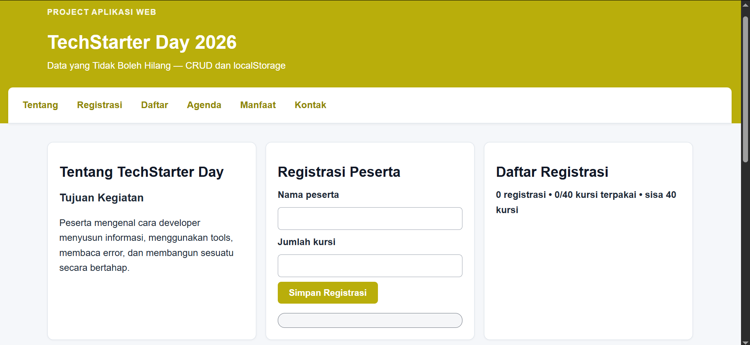
Tampilan awal tanpa data

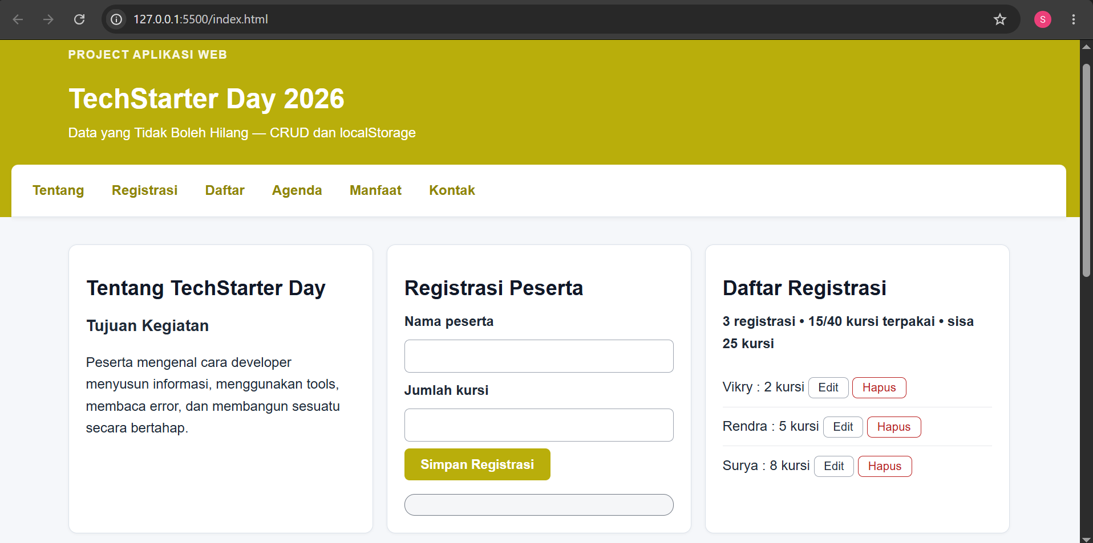
Create tiga data

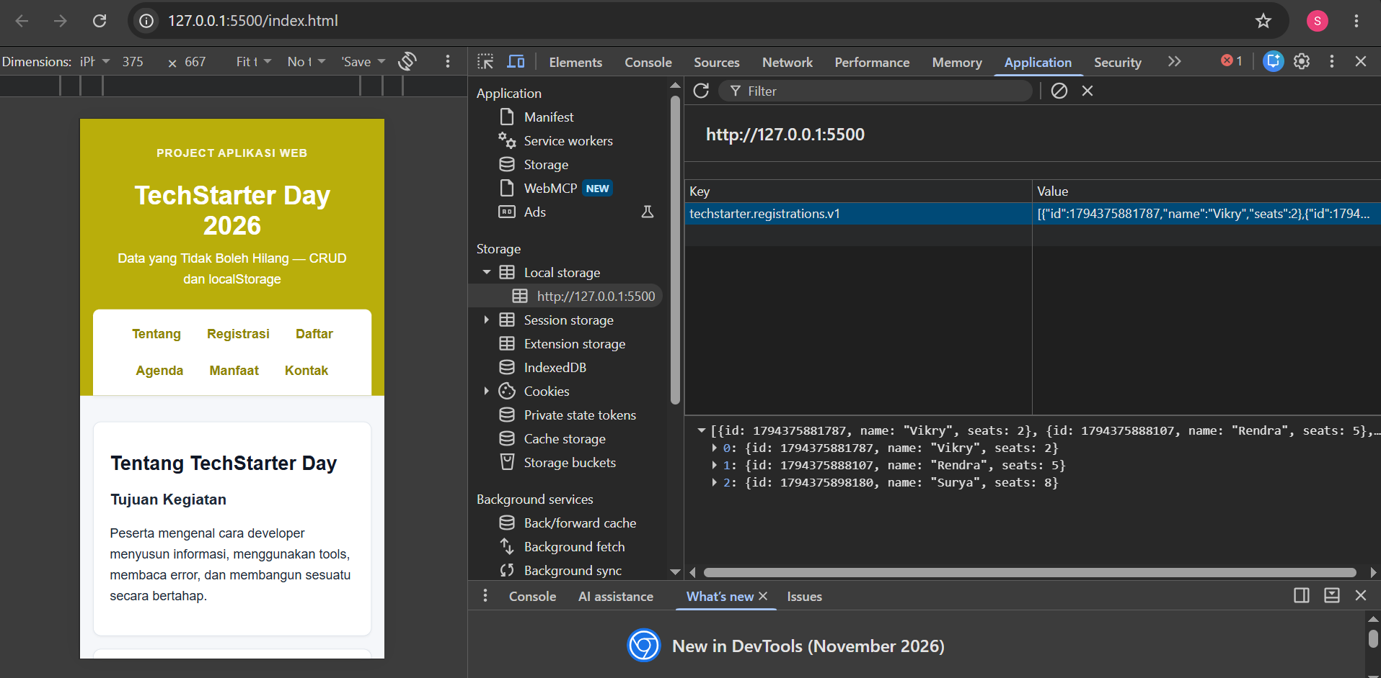
STORAGE_KEY dan JSON

Commit P8 pada repository GitHub

